Carta de Apresentação

Prezados Pais, Responsáveis, Alunos

Ler, escrever, numerar, calcular,
Aprender, saber, conhecer,
Imaginar, sonhar, querer...
Esta apostila contêm matérias, materiais e conteúdos, ou seja, atividades complementares aos conteúdos estudados em sala de aula, para os próximos 15 dias de aula. Quinzena que compreende a semana de 04 a 08 e a semana de 11 a 15 de maio de 2020.
Solicitamos que após a conclusão de todas as atividades, deixem na mesma embalagem que receberam, pois na entrega de novos materiais, essa apostila deverá ser devolvida para avaliação e correção pelos Professores.
Aluno(a):
_________________________________________________________
Turma: 6º Ano Turno: Vespertino

Professores: Alexandre Grigolo, Genoeva Lurdes Maculan, Joana Didoné Capelli, Lidiane Getem Artuso de Almeida, Lidimara Cunico Cenci, Rose Ester Miglioretto, Silvana do Carmo Grigolo Ferreira, Vilma Laux Bett.
Galvão, 01 de maio de 2020.

ESCOLA MUNICIPAL ARNALDO FRANCISCO DOS SANTOS.

GALVÃO/ SANTA CATARINA, 04 DE MAIO 2020.

PROFESSORA ROSE ESTER MIGLIORETTO.

LÍNGUA PORTUGUESA: 6º ANO

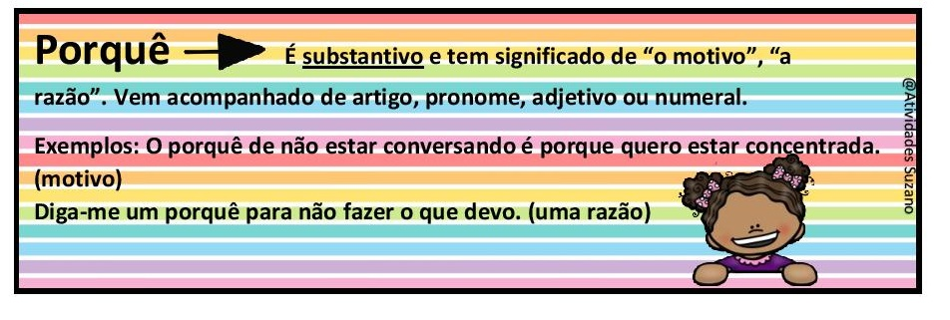
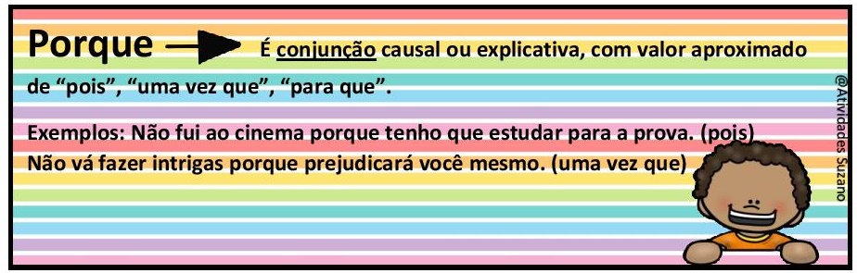
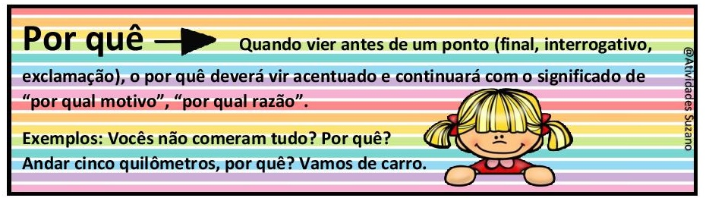
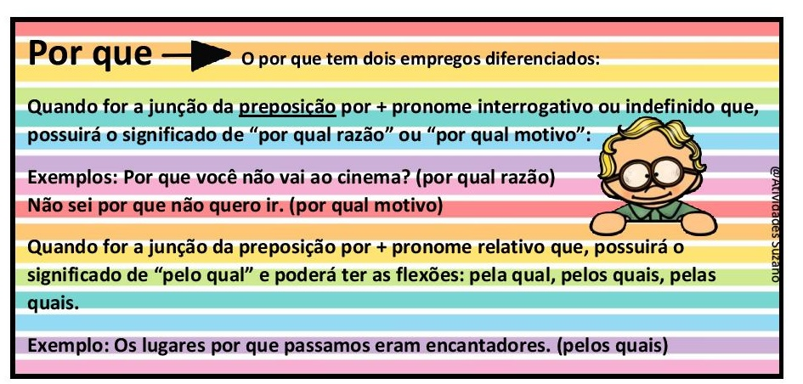
Você sabe usar corretamente os porquês? Vamos relembrar?
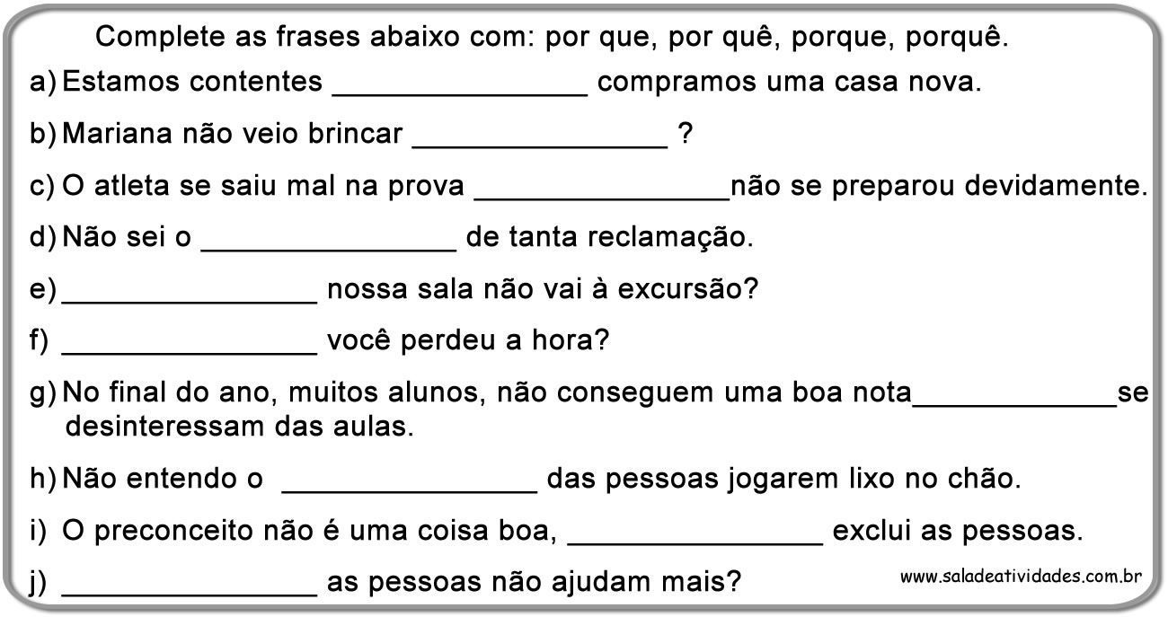
- Agora, vamos exercitar um pouquinho!!
- Agora é hora de usarmos a imaginação! Você irá criar um texto com a personagem que estudamos na aula anterior, lembram? A Dora, ela adora aventuras e conversar com as crianças, então, é uma boa oportunidade de você usar sua criatividade. Nesta atividade, você também deverá utilizar os porquês que acabou de ver.
- Esta produção vale nota, capriche!!
____________________________________________________________________________________________________________________________________________________________________________________________________________________________________________________________________________________________________________________________________________________________________________________________________________________________________________________________________________________________________________________________________________________________________________________________________________________________________________________________________________________________________________________________________________________________________________________________________________________________________________________________________________________________________________________________________________________________________________________________________________________________________________________________________________________________________________________________________________________________________________________________________________________________________________________________________________________________________________
Queridos alunos, como não sabemos a data exata do nosso retorno e não gostaria de que nosso conteúdo ficasse muito atrasado, vou passar a vocês as respostas das questões do livro, as que eu havia solicitado que fizessem, confiram seus acertos e façam as devidas correções. Lembram-se do que a professora falou no início das atividades de que nesta fase a aprendizagem de vocês dependeria muito do compromisso e da responsabilidade de cada um de vocês. Okay?!

Respostas para correção:
- Registro no diário olho quando voltarmos, mas façam pelo menos um por semana.
- A pesquisa sobre o nome de vocês também eu olho quando voltarmos.
- As questões sobre os substantivos:
Questões:
(Da página 21) Substantivos comum e próprio
1: São substantivos comuns, pois compõem um mesmo grupo: o grupo de partes do corpo.
2: Fernando e Odnanref.
3: Os substantivos próprios especificam quem participa da história. Podemos perceber que os uso do substantivo Fernando ao contrário contribui para a ideia de que se trata da imagem invertida do narrador.
4: Olho de gato.
5: Sim, elas são classificadas como substantivos porque dão nome a uma sensação calafrio e ao ato de imaginar, imaginação.

(Da página 22) Substantivos concreto e abstrato
1: São substantivos abstratos, pois não têm existência própria, os seja, dependem de outro ser para existir.
2: a) Sensação.
b) Existência, encanto e regresso.

(Da página 23) Substantivos primitivo e derivado
1: a) Bolsinho.
b) É derivado de bolso.
c) Escudo- escuderia/ escola-escolar/ blusa-blusão.

Mantenham seus materiais em dia.
Abraço!

6º ANO:04/05 à 15/05/2020.

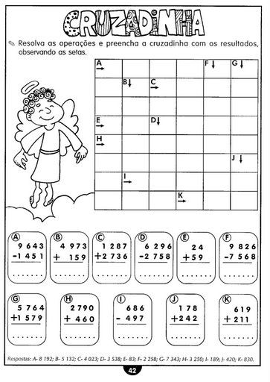

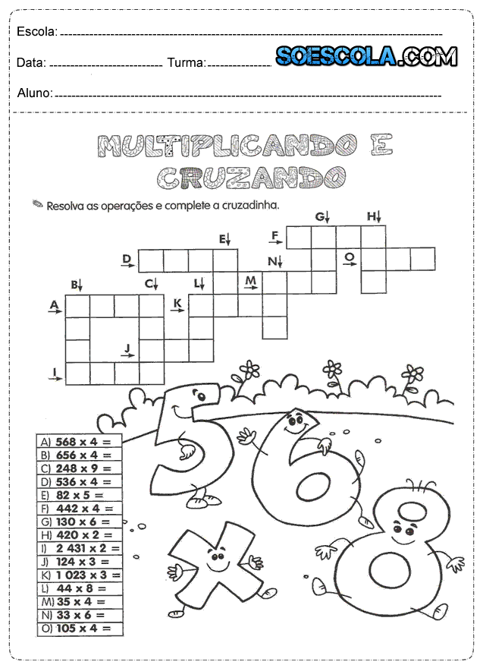

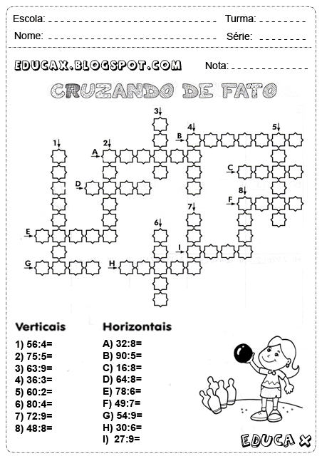

6º ano- História - Professor Alexandre
Ler os textos da pagina 37. A Arqueologia e os Sítios Arqueológicos;
O Arqueólogo, página 38. Vestígios na África.
Após ler e compreender os textos fazer as atividades abaixo:
1 - O que é a arqueologia?
______________________________________________________________________________________
_____________________________________________________________________________________________________________________________________________________________________
2 - Explique o que são os sítios arqueológicos.
_______________________________________________________________________
______________________________________________________________________________________________________________________________________________
3 - O que o arqueólogo faz?
_______________________________________________________________________
_______________________________________________________________________
4 - O que são os registros do processo de hominização citados no texto “ Vestígios na África”?
_____________________________________________________________________________________________________________________________________________________________________________________________________________________
5 - A partir da leitura do mapa na página 38 descreva com suas palavras:
a) Qual a localização do Mar Vermelho?
______________________________________________________________________________________________________________________________________________
b) Onde nasce o Rio Nilo?
______________________________________________________________________________________________________________________________________________
c) Cite o nome de 4 lagos Africanos.

______________________________ _________________________________

_______________________________ _________________________________
Galvão- Santa Catarina.
Disciplina de Ciências 6º Ano
Professora: Silvana.
Atividades para s emana do doa 04/05
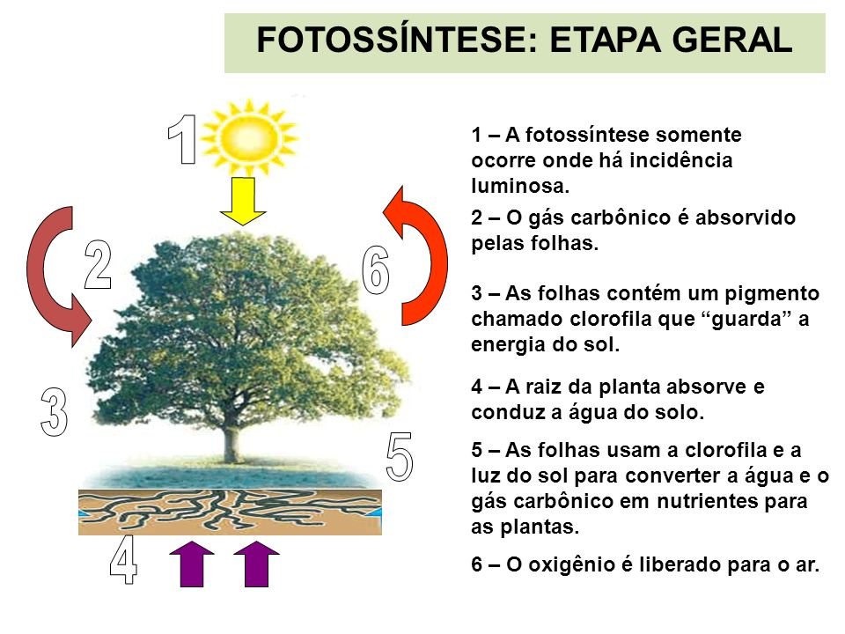
Tirinha da Fotossíntese

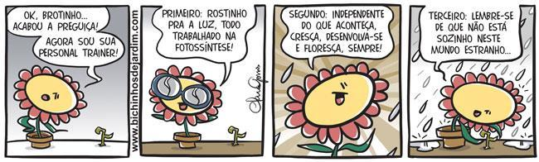

Atividade.
Seguindo o exemplo acima, construa a sua tirinha da Fotossíntese. (com 5 quadrinhos). Use sua imaginação e bom trabalho.

Atividades para a semana do dia 11
1-ENCONTRE AS PARAVRAS REFERENTES A FOTOSSÍNTESE E CADEIA ALIMENTAR NO CAÇA PALAVRAS.
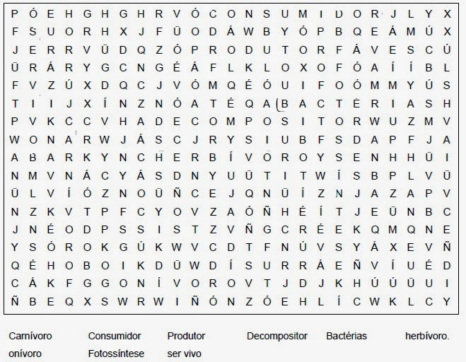
2-Completar com as substâncias da fotossíntese e colorir o desenho.
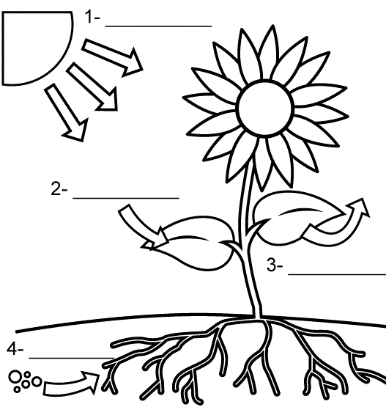

1 - Leia a tirinha abaixo e responda:
1 2 3
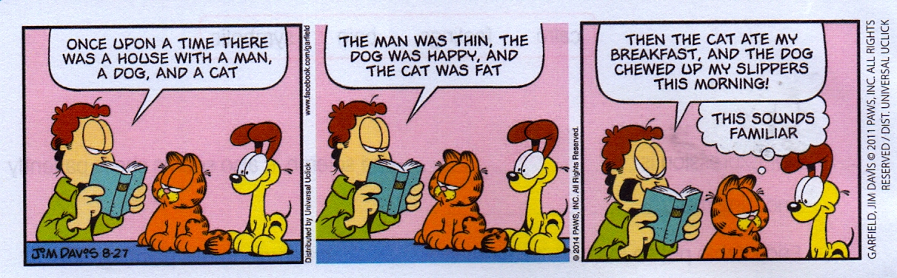

2 - Destaque as palavras que você conseguiu identificar sem ajuda.

3 - Coloque as traduções das falas do Jim (humano) na ordem correta.

( )O homem era magro, o cachorro feliz e o gato gordo
( )Então o gato tomou meu café da manhã e o cachorro mastigou meus chinelos hoje de manhã
( )Era uma vez uma casa com um homem, um cachorro e um gato.

4 - O que o Garfield ( gato) pensa?Responda em português.

5 - Observe a campanha abaixo:

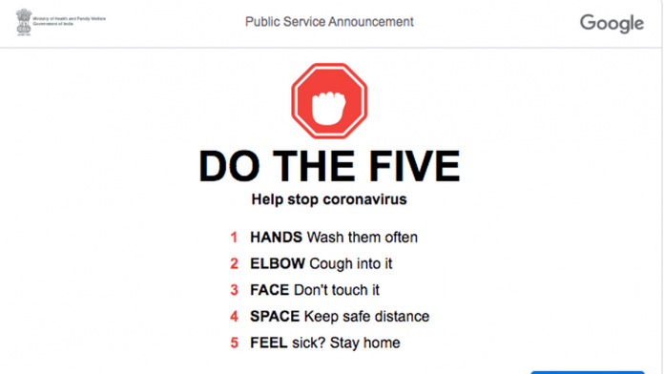

6 - Qual o objetivo desta campanha?? Responda em Português.

7- Dê a tradução das dicas de prevenção que aparecem no anúncio:

1-

2-

3-

4-

5-

8 - Quais destas dicas de prevenção você está praticando? Responda em inglês.

E.M.E.F. “ARNALDO FRANCISCO DOS SANTOS”.
GALVÃO, DE ABRIL DE 2020.
PROFESSORA: GENOEVA LURDES MACULAN
TURMA: 6º ano

Atividades referentes as aulas não presenciais, para a disciplina de geografia
LEIA COM ATNEÇÃO O TEXTO E RESPONDA AS QUESTÕES:
O Espaço Geográfico, a Paisagem, o Lugar e o Território
Prof. José Carlos Rabello
Geografia:
Geo = terra ; Grafia = estudo. Geografia é a ciência que estuda a terra, a interação entre os grupos humanos e destes com o meio em que vivem.
Espaço geográfico: O espaço geográfico é a natureza transformada pelo trabalho dos seres humanos, um conjunto constituído por diferentes paisagens. Ele pode ser grande ou pequeno, movimentado ou não apresentando elementos naturais ou culturais e elementos invisíveis. O espaço é construído e reconstruído permanentemente pelo trabalho humano e pela natureza.
A Paisagem refere-se às configurações externas do espaço. Por muitas vezes, ela foi definida como “aquilo que a visão alcança”. Porém, essa definição desconsidera as chamadas “paisagens ocultas”, ou seja, aqueles processos e dinâmicas que são visíveis, mas que de alguma forma foram ocultados pela sociedade. Além disso, tal definição também peca por apenas considerar o sentido da visão como preceptora do espaço, cabendo a importância dos demais sentidos, com destaque para a audição e o olfato. Dessa forma, podemos afirmar, de maneira simples e direta, que o conceito de paisagem refere-se às manifestações e fenômenos espaciais que podem ser apreendidos pelo ser humano através de seus sentidos.
A Paisagem e seus elementos
“Tudo aquilo que nós vemos, o que nossa visão alcança, é a paisagem (...). Não apenas formada de volumes, mas também de cores, movimentos, odores, sons etc.” (Milton Santos)“ As paisagens são muito importante para a compreensão do mundo e do lugar onde vivemos, pois ela apresenta o registro da história das pessoas e dos grupos sociais, da cultura e das diferentes formas de produção, bem como revela suas características naturais...”
As Paisagens podem ser:
- Paisagem natural
Essas são as paisagens onde a presença humana é pequena ou inexistente, havendo portanto um predomínio de elementos humanos.
Paisagem Transformada
Resultantes das transformações da natureza pelo trabalho humano. É a paisagem que foi modificada para atender as necessidades dos vários grupos humanos.
Lugar Pode-se dizer que lugar é uma porção ou parte do espaço onde vivemos em interação com uma paisagem (...), lugares com os quais criamos uma identidade, ou seja, que tem importância e significado para nós.
Território
É classicamente definido como sendo um espaço delimitado. Tal delimitação se dá através de fronteiras, sejam elas definidas pelo homem ou pela natureza. Mas nem sempre essas fronteiras são visíveis ou muito bem definidas, pois a conformação de um território obedece a uma relação de poder, podendo ocorrer tanto em elevada abrangência (o território de um país, por exemplo) quanto em espaços menores (o território dos traficantes em uma favela, por exemplo).
- A construção de um Espaço Geográfico organizado se dá por meio de fatores como a cidadania, a ética e a moral de seus cidadãos. O Espaço Urbano e o Rural são exemplos dessa tal organização. Em relação a essas informações, conceitue o termo Espaço Geográfico e por que ele não é estático (parado) e sim, dinâmico?

- Classifique os seguintes termos: LUGAR, TERRITÓRIO e ESPAÇO GEOGRÁFICO.

- Preencha as lacunas do texto a seguir sobre a Geografia com as respectivas palavras-chave:
Homem Lugar Paisagem Identidade Espaço
Terra Natureza
A Geografia é uma ciência que possui o ____________como objeto de seu estudo. Este espaço é fruto da inter-relação entre homem e _______________. A ______________ é a forma e a função do espaço que vemos e percebemos num determinado momento. Atualmente não existem lugares da superfície da ______________ que o ________________não tenha explorado. Todos vivemos em um determinado _____________, onde há a possibilidade de existir as relações sociais. Cada um desses lugares é formado pela ______________ das pessoas que vivem naquele espaço, interagindo e se relacionando para que a vida possa acontece.

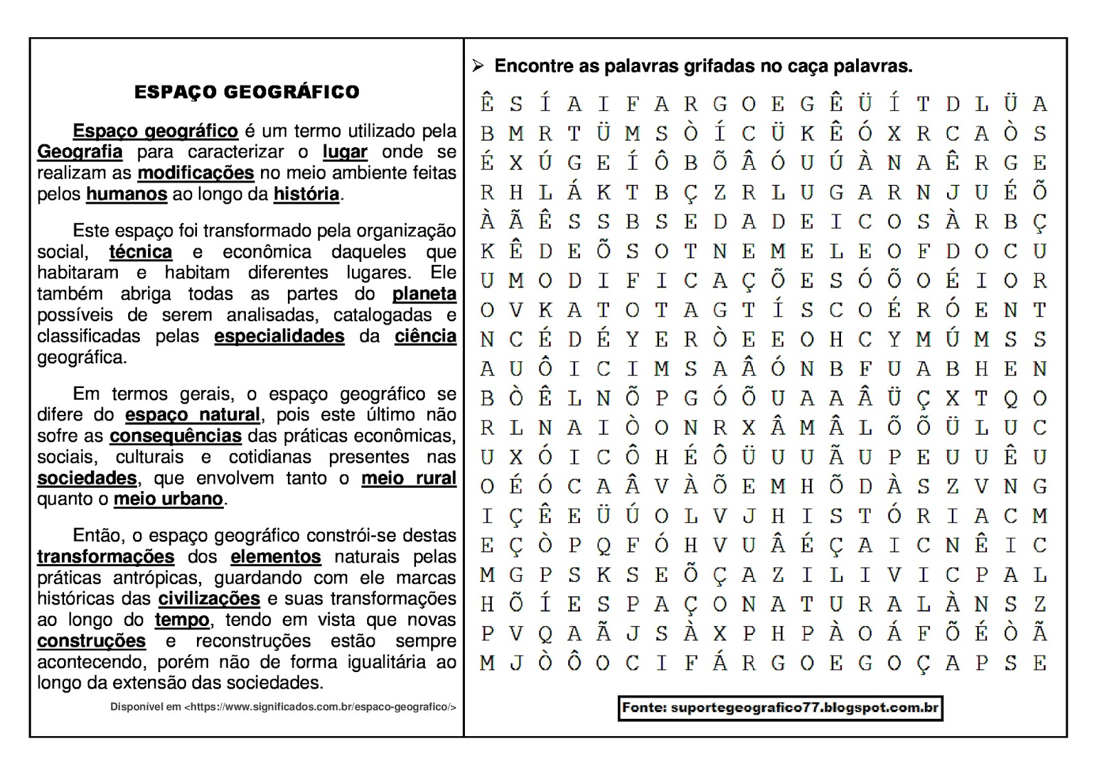

E.M.E.F. “ARNALDO FRANCISCO DOS SANTOS”.
GALVÃO, DE ABRIL DE 2020.
PROFESSORA: GENOEVA LURDES MACULAN
TURMA: 6º ano

Atividades referentes as aulas não presenciais, para a disciplina de Ensino Religioso
A importância da família
Para os cristãos, e também para muitos adeptos de outras religiões, como muçulmanos, judeus e hindus, a família representa uma das uniões mais vitais. É da família bem estruturada e amorosa que provém a força necessária para que o indivíduo se faça pessoa de bem, segura e consciente de seus direitos e deveres na sociedade.
No último século, porém, diversas críticas foram feitas à família. Muitos consideram-na uma instituição autoritária e repressora do indivíduo. Alega-se que a família quer exercer
controle sobre a pessoa, impedindo-a de realizar-se livremente e ser feliz.
Há dois fatores a serem analisados nesta questão. Por um lado, essa felicidade que as pessoas do mundo atual querem é muitas vezes um prazer egoísta. É fazer o que se quer sem ter de dar satisfações a ninguém. A vida em família envolve preocupação com o outro, responsabilidade, cuidado e também por vezes ceder aos próprios desejos em prol da convivência familiar e da boa harmonia entre todos. O homem e a mulher contemporâneos não aceitam bem isso, porque a sociedade de consumo prega uma ideia de prazer absoluto, sem compromisso nem preocupação com ninguém.
Por outro lado, é verdade que a família às vezes é autoritária e não respeita as opiniões, os gostos e as vocações dos indivíduos. Houve época (e ainda há religiões em que isso acontece) em que os pais escolhiam com quem os filhos iriam casar-se ou que profissão deveriam seguir.
A melhor proposta é aprendermos a viver numa família democrática, na qual todos possam expressar-se livremente e ainda assim ser amados e respeitados. Mas, sobretudo, que todos se preocupem com todos, que haja união e alegria de estarem juntos e que a família possa ser o refúgio e o aconchego para o homem, a mulher, a criança, o idoso e o jovem.
É preciso revalorizar a família. Muito da insegurança, da depressão e da solidão que vemos no homem e na mulher contemporâneos vêm do esfacelamento dos laços familiares. Existem os lares desfeitos e as pessoas que moram sozinhas, mas, ainda que a família more junto, existem casos em que fica cada um num canto, ninguém sabe do outro. Muitas vezes pai, mãe, filhos e avós mal se veem e mal conversam entre si. A desculpa é que a vida é corrida, que há muito trabalho e é preciso cuidar da sobrevivência. Mas de que adianta sobreviver sem amor? Trabalhar para usufruir sozinho? Ganhar dinheiro, viajar, consumir sem ter alguém para compartilhar?
Autor Desconhecido
Responda
- Com quem você mora?
- Como está a sua família?
- Você se sente feliz nela?
- O que você pode fazer para melhorá-la?

ATIVIDADE DE EDUCAÇÃO FÍSICA

Observe as figuras abaixo (frutas) e preencha corretamente.

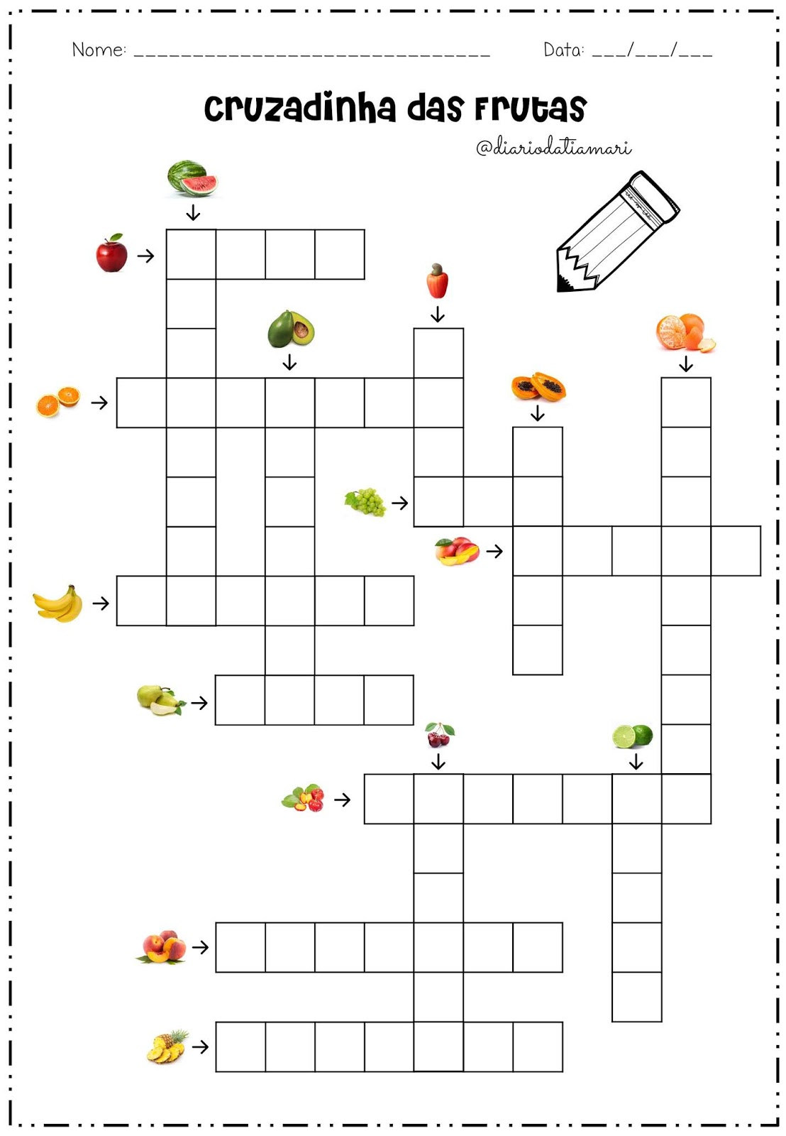

Galvão, 27 de abril

3ª ATIVIDADES COMPLEMENTARES DE ARTE 6ºano

Copie em seu caderno.

ARTE E ATITUDE
Atualmente, são usados muitos meios e materiais para expressar ideias e desejos por meio da arte.
Os painéis de Candido Portinari, “Guerra e Paz”, medem 14 metros de altura. Esses painéis são considerados produções artísticas de grandes dimensões.
No mundo da arte, várias superfícies servem de suporte com grandes dimensões: muros, painel, paredes, trens, aviões, cilindros de concretos, madeira, tecidos, pedras e até o corpo humano.
- Observe a Arte Muralista da pag. 22. de seu livro. São desenhos grandes, que chama a atenção.
- Leia a música que você fez, no último trabalho.
- Em seu caderno de desenho, faça uma ilustração da sua música.
- A ilustração deve ocupar toda a folha de seu caderno.
- Cores fortes e diversas em seu trabalho

